РОССИЙСКАЯ ФЕДЕРАЦИЯ
УПРАВЛЕНИЕ ОБРАЗОВАНИЯ, СПОРТА И ФИЗИЧЕСКОЙ КУЛЬТУРЫ АДМИНИСТРАЦИИ ГОРОДА ОРЛА
МУНИЦИПАЛЬНОЕ БЮДЖЕТНОЕ ОБЩЕОБРАЗОВАТЕЛЬНОЕ УЧРЕЖДЕНИЕ-
ШКОЛА № 35 имени А.Г. ПЕРЕЛЫГИНА ГОРОДА ОРЛА
302012 г. Орел, ул. Абрамова и Соколова, д.76 тел. 54-48-35

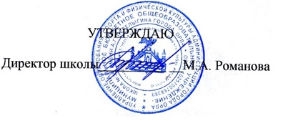

СОСТАВ

Школьного совета профилактики

на 2025-2026 учебный год

Председатель – Романова М.А., директор школы
Секретарь (член совета)- Калашникова Н.В. замдиректора по ВР
Члены совета:
Изотова А.В., уполномоченный по правам ребенка, соц. педагог,
Барсукова Н.В., зам. директора по УВР
Плахина Т. В., психолог
Белик Н.Г., председатель родительского комитета
Власова Н.А., председатель Совета ОУ.

